שאלה מתוך מבחן סוף סמסטר - 27.3.06

שני צבים משחקים ביניהם את המשחק הבא:
הם עומדים בשתי פינות נגדיות של מגרש שגודלו 50 ^{x} 50 .

הצב הממוקם בנקודה שבמיקום (0,0) לוחץ בכל תור על פונקציה מתאימה בתוכנת Matlab הבוחרת לו שני מספרים אקראיים חיוביים בערכים שבין 0 ל- 1.
ומתקדם בתורו כך: הוא צועד בציר x מרחק לפי הערך של המספר האקראי הראשון שהתקבל ובציר y מרחק לפי הערך של המספר האקראי השני שהתקבל.

הצב הממוקם בנקודה שבמיקום (50,50) לוחץ בכל תור על פונקציה מתאימה בתוכנת Matlab הבוחרת לו שני מספרים אקראיים שליליים בערכים שבין 0 ל- -1.
ומתקדם בתורו כך: הוא צועד בציר x מרחק לפי הערך של המספר האקראי הראשון שהתקבל ובציר y מרחק לפי הערך של המספר האקראי השני שהתקבל.

לאחר שכל אחד מהם בחר 50 פעמים צמד מספרים הם עוצרים ובודקים את המרחק שביניהם.

עליך לשרטט את מהלך הצבים לאורך כל המשחק כאשר בכותרת השרטוט יופיע המשפט המופיע בכותרת של ציור 1 ובו מופיע הערך המחושב של המרחק שבין שני הצבים לאחר שכל אחד מהם צעד 50 פעמים. (את המרחק ניתן לחשב בקלות על פי משפט פיתגורס...)

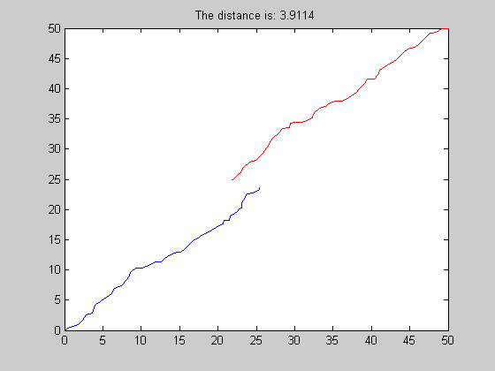
ציור 1

פתרון:

tzav1=rand(50,2);
position1=[0 0; cumsum(tzav1)];

tzav2=rand(50,2)*(-1);
position2=[50 50 ;cumsum(tzav2)+50];
% or position2 =cumsum([50 50 ; tzav2]);

dx=(position1(51,1)-position2(51,1));
dy=(position1(51,2)-position2(51,2));
dis=sqrt(dx^2+dy^2);

plot(position1(:,1),position1(:,2)); hold on
plot(position2(:,1),position2(:,2))
hold off

